Vánoční nabídky mobilních operátorů. Vodafone a T-Mobile v hlavní roli.
Oba operátoři vsadili nejen na zlevněné tarify, ale také na bonusová data, výhodné balíčky ke službám, dárky za symbolickou cenu nebo doplňkové služby zdarma

Praha, 15. prosince 2025 - Předvánoční období je tradičně spojené se slevami, speciálními akcemi a časově omezenými nabídkami, které mají lidem zpříjemnit nákup dárků i služeb. Výjimkou nejsou ani mobilní operátoři, kteří každoročně využívají advent a přelom roku k oslovení nových i stávajících zákazníků. Letos se do vánoční nadílky naplno zapojili Vodafone a T-Mobile.
„Oba operátoři vsadili nejen na zlevněné tarify, ale také na bonusová data, výhodné balíčky ke službám, dárky za symbolickou cenu nebo doplňkové služby zdarma. Akce běží zpravidla od listopadu až do konce ledna, případně do konce roku, a cílí na široké spektrum zákazníků – od uživatelů tarifů, přes předplacené karty, až po zájemce o internetovou televizi nebo pevný internet,“ říká Martin Thienel ze společnosti Kalkulátor.cz.
Vodafone - tarify, data navíc i zařízení za korunu
Vodafone letos propojuje vánoční nabídku s uvedením nové generace svých mobilních tarifů, které rovnou zařadil do dlouhodobých slev. Zákazníci si mohou vybrat z variant s neomezenými daty i menšími balíčky, s Extra výhodami nebo bez nich. Slevy v některých případech dosahují až 26 procent a zásadní výhodou je, že platí po celou dobu trvání smlouvy. Například tarif BezLimitu M s neomezenými daty vyjde na 544 korun měsíčně, varianta s Extra výhodami pak na 693 korun. Tyto výhody zahrnují mimo jiné slevy na zařízení, pojištění nebo službu OneNumber umožňující volání z chytrých hodinek.
Vodafone nezapomíná ani na zákazníky, kteří dávají přednost předplaceným kartám. U Fixních balíčků nabízí až do konce ledna bonusová data při druhé a každé další obnově balíčku. U levnějších variant jde o 2 GB, u vyšších balíčků o 5 GB navíc. Noví zákazníci navíc mohou při aktivaci SIM karty do konce ledna získat 2 GB dat zdarma na 30 dní.
„Silným tahákem je také akce 1+1 na vybraná zařízení. Při pořízení nového mobilu lze získat druhé zařízení za symbolickou korunu, a to nejen u telefonů, ale například i u chytrých hodinek. Ke všem zakoupeným telefonům Vodafone přidává ochranné sklo za jednu korunu a k vybraným modelům i zadní kryt za stejnou cenu. Zákazníci mohou zároveň využít výkup starého zařízení. Další „korunovou“ akcí je nabídka hodinek Xiaomi k aktivaci Vodafone TV+, ke které operátor přidává i tematické balíčky zdarma na první dva měsíce. Během vánočních svátků navíc zpřístupní kompletní programovou nabídku televizních stanic s výjimkou HBO,“ říká Martin Thienel ze společnosti Kalkulátor.cz.
Výhody se vztahují i na pevný internet, kde Vodafone ke gigabitovým tarifům nabízí voucher na službu Prima+ PREMIUM na tři měsíce zdarma. Součástí vánoční strategie je také aplikace Můj Vodafone+ s věrnostním programem Vodafone Happy. Zákazníci zde mohou každý týden využít Kolo štěstí, katalog slev a do poloviny prosince i speciální vánoční nadílku s možností vyhrát elektroniku v celkové hodnotě přes 200 tisíc korun.
T-Mobile – slevy na zařízení, televizi i internet
„Vánoční akce připravil i T-Mobile, který kombinuje slevy na zařízení se zvýhodněnými tarify a tematickým obsahem. U pevného internetu Fiber nebo Cable s rychlostí 1000 a 2000 Mb/s nabízí při dvouletém závazku slevu 5 000 korun, kterou lze využít na nákup jakéhokoliv zařízení z aktuální nabídky. Další slevy jsou navázané na mobilní tarify Next, a to jak pro nové smlouvy, tak při jejich prodloužení. Výše slevy se odvíjí od zvoleného tarifu a může dosáhnout až 8 000 korun, přičemž slevu na mobil lze kombinovat se slevou k internetu a celkově tak ušetřit až 13 000 korun,“ říká Martin Thienel ze společnosti Kalkulátor.cz.
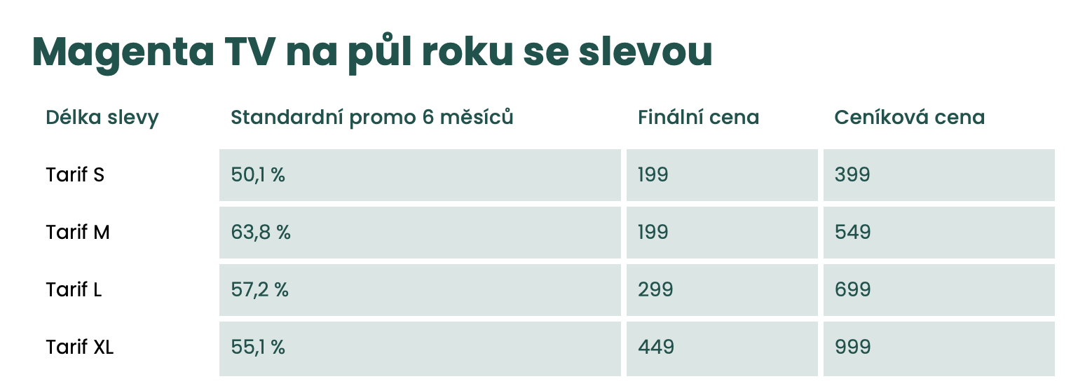
Zvýhodněnou nabídku má i Magenta TV, kterou lze pořídit za méně než poloviční cenu na šest měsíců, při kombinaci s internetem dokonce až na rok. V případě eshopu, je pak tarif L za 199 Kč na 6 měsíců, přes ostatní kanály platí cena 299. Při pořízení do konce roku T-Mobile přidává také Netflix Premium na dva měsíce zdarma. V rámci vánočního kina pak zákazníci získají přístup k oblíbeným českým filmům a pohádkám, které patří k tradiční sváteční nabídce.
Dárky a bonusy bez závazků
„T-Mobile se zaměřuje i na drobné dárky, které nejsou podmíněné nákupem nové služby. Stačí navštívit prodejnu a zákazníci si mohou odnést vánoční termohrnek v typické růžové barvě nebo horký nápoj s příchutí švestky od Kitlu. Další vánoční bonusy jsou dostupné přímo v aplikaci Magenta Moments, kde od začátku prosince najdou zákazníci adventní kalendář s každodenními překvapeními. Vánoční nabídky obou operátorů tak cílí nejen na úsporu peněz, ale i na zpříjemnění sváteční atmosféry a rozšíření služeb bez nutnosti okamžitých závazků,“ dodává Martin Thienel z Kalkulátor.cz.

